**Ze0127 Úvod do studia geografie, podzim 2021**

**Vyučující:**

RNDr. Hana Svobodová, Ph.D., UČO 67632, email: [67632@mail.muni.cz](mailto:67632@mail.muni.cz)

**Podmínky pro zápočet:**

* Včas odevzdané cvičení v odevzdávárně v ISu (hodnocení cvičení bude v poznámkovém bloku) – **do 7. 11. 2020, 23:55**.
* Odevzdané cvičení musí být **kompletní**, jinak je považováno za neodevzdané.
* Max. 2 opravy.
* Splnění zápočtového testu.

**Využití primárních a sekundárních zdrojů dat ve výuce zeměpisu**

**Zadání cvičení**

Prostudujte si schémata s rozdělením primárních a sekundárních zdrojů využitelných ve výuce zeměpisu. Vaším úkolem je kreativně přetvořit obě schémata do českého jazyka a uvést ke každému zdroji dat příklad z místa vašeho bydliště, jak daný zdroj využít pro výuku zeměpisu (např. uděláte fotografii v místě vašeho bydliště a vysvětlíte, jak ji můžete využít ve výuce; uděláte panoramatický náčrt z vyhlídky blízko fakulty a vysvětlíte, jak/proč tento náčrt může sloužit pro výuku apod.).

Záměrem tohoto cvičení je, aby měl učitel připravený zásobník zdrojů pro výuku zeměpisu – tzv. **portfolio**. Zdrojům dat se věnuje i jeden z očekávaných výstupů RVP ZV (viz níže[1]). Tímto učivem se obvykle zahajuje výuka zeměpisu na ZŠ v 6. třídě, ale tento očekávaný výstup by se měl prolínat výukou zeměpisu ve všech ročnících učiva zeměpisu na ZŠ i SŠ.

Po zpracování cvičení vyplň tabulku nazvanou „PROPOJENÍ ODBORNÉ VÝUKY GEOGRAFIE NA PdF MU SE ŠKOLSKOU GEOGRAFIÍ.docx“ a rovněž ji odevzdej do ISu.

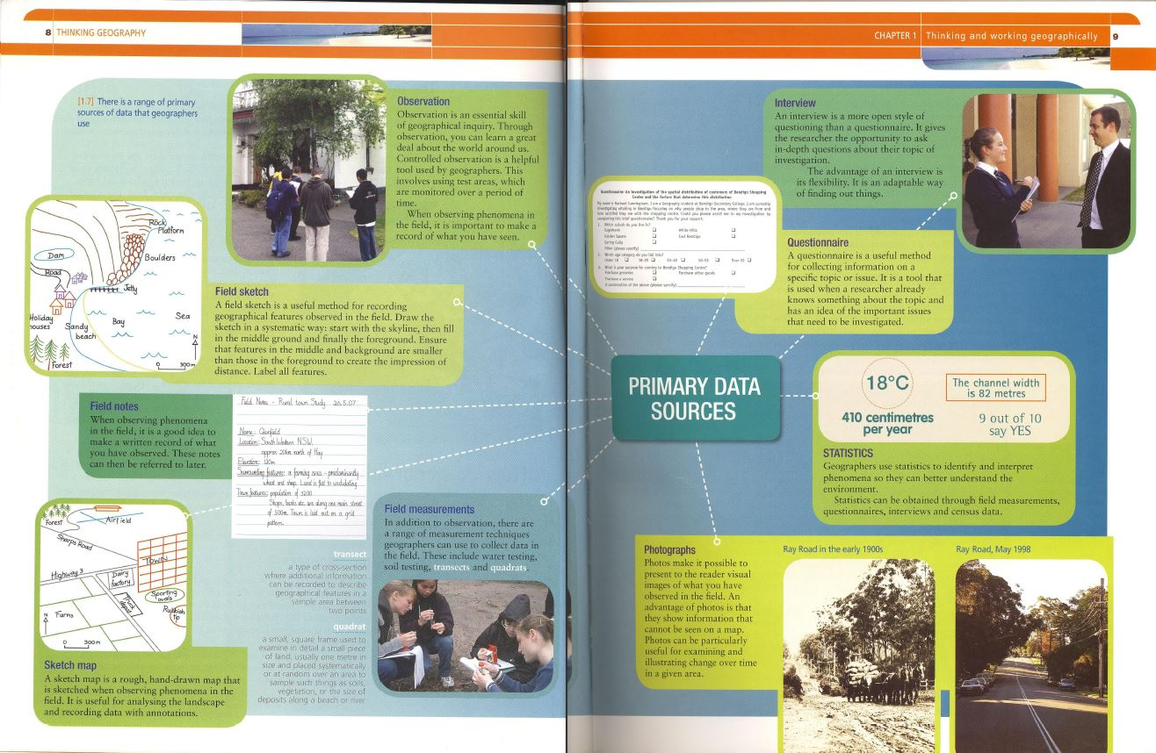

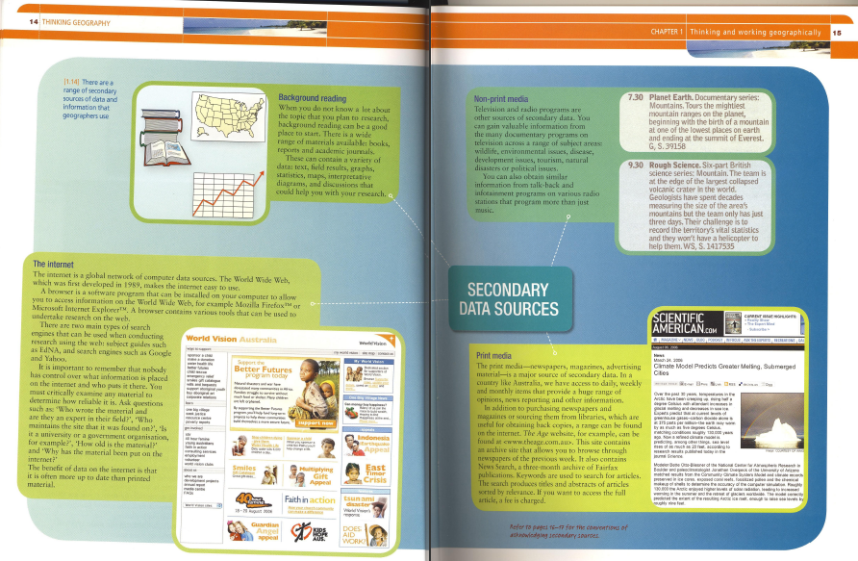

Zdroj: Berry, R., Baker, S., Kriewaldt, J., McPherson, J., Reid, G., Stewart, J., ... & Fitzpatrick, R. (2006). *Thinking Geography: VELS Level 6*. Macmillan Education AU.

1. <http://www.nuv.cz/file/4983_1_1/>